芙蓉小学2023-2024学年第二学期
四年级数学备课组活动签到表 （第 8 次活动）
主题 | 信息技术巧融合，智慧教学共成长
内容 | 解决问题的策略  ——转化 |  | 主讲人 | 叶婷
时间 | 2024.4.12 |  | 地点 | 梦想教室
序号 | 姓名 | 到场签名 |  |  | 备注
1 | 叶婷 | 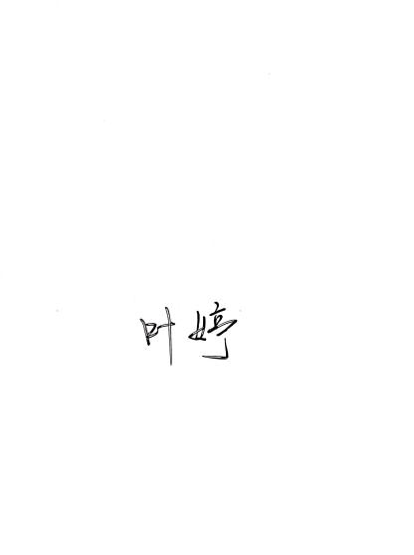
2 | 孙小婷 | 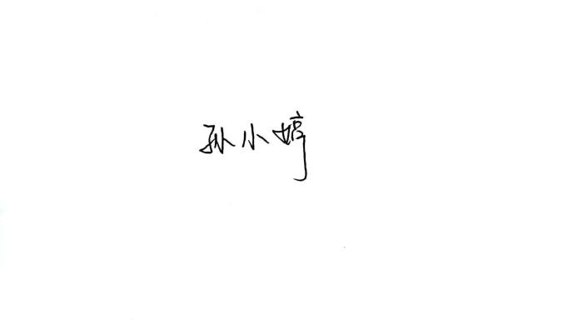
3 | 陈艳 | 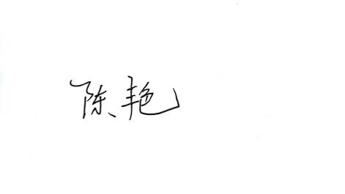
4
5
6
7
8
9
10
11
备注：每次活动结束后，教研组长、备课组长及时收齐所有资料。
四年级数学备课组活动记录
主 题 | 信息技术巧融合，智慧教学共成长
内 容 | 解决问题的策略  ——转化 | 主讲人 | 叶婷
时 间 | 2024.4.12 | 地 点 | 梦想教室
参  加  人  员 | 陈艳、叶婷、孙小婷
活  动  过  程 | 一、故事导入，揭示“转化”  师：课件出示“曹冲称象”的视频  谈话：同学们，“曹冲称象”的故事大家早就听说过，老师有个疑问，曹冲称的是象吗?曹冲为什么要用称石头的方法来称出大象的体重呢?  揭题：在当时的条件下，无法直接称出大象的体重，因此曹冲巧妙地把它变成称石头的重量，这其实就是一种解决问题的策略。  我们在以往的学习中，已经学习了多种策略，回忆一下，都有哪些?（从问题想起，从条件想去，列表，画图，一一列举）像类似“曹冲称象”这样的策略，在数学上我们称为“转化”。（板书:转化）  二、教学例题，感知“转化”  1、课件出示教材例题1的图1  师：首先来考考大家的眼力，观察这两个图形，左图和右图这两个图形，谁的面积大一些？  （学生自由说）  谈话：单凭眼睛看，似乎有点困难，你有办法验证你的结论吗？  （1）我们可以通过数方格的方法，数出他们的面积，然后比较大小。  （2）把凸出来的部分补到凹进去的地方。（转化）  对于这两种不同的方法，你更赞成哪一种（投票）  同学们都喜欢第二种，说说你的理由。  你打算这样来转化呢？  2、活动要求：（平板操作）  （1）想一想：认真观察图形的特点，想想可以怎样比较？  （2）移一移：尝试在平板上操作。  （3）说一说：和你的伙伴说一说你的想法。  3、交流：  谁来演示说一说你的过程?  生：是把左图上面的半圆部分平移到下面，就形成了一个长方形。把右图左下方和右下方分别切出一个半圆，再各自顺时针和逆时针旋转180度，也形成了一个长方形。可以发现，现在的两个长方形都是长5格，宽4格，所以，它们的面积相等的。  师：同学们，刚才我们在解决这道题的时候，所运用的策略其实就是转化，你们知道这  里为什么要转化，又是怎样转化的吗？  （不转化不方便直接比较图形面积的大小，通过平移和旋转的方法，把两个图形都转化为相同的长方形。）  师:在转化的过程中，什么变了?什么没变?  （图形的形状变了，面积没有变化。）  师:通过这样的转化，我们把两个不规则图形转化为规则图形，也就是化复杂为简单。  (板书：复杂——简单)  三、回顾举例,体验“转化”  1.“转化”在图形方面的运用。  师:其实转化这种策略，在以前我们学习图形的面积公式推导时,就常常用到。你还记得它们是怎么转化的吗?  先回忆一下，然后选一种在本子上画画草图，再和小组内的同学互相说说。  活动要求：  （1）忆一忆：回忆我们学习图形的面积公式推导过程。  （2）画一画：在本子上画一画，写一写，并拍照上传。（拍照上传）  （3）说一说：和你的伙伴说一说你的想法。  交流：  师:哪位同学先来选一种图形汇报一下?(结合学生的汇报，教师通过课件直观展示面积公式的推导过程)  1:学习平行四边形面积公式时，是用割补平移方法，把平行四边形转化为长方形的。  2:学习梯形面积公式时，是把两个完全相同的梯形拼成一个平行四边形，然后推导出来的，学习三角形面积公式同样是这样。  师:刚才我们回顾的都是图形方面的问题，在学习新知的过程中我们都进行了转化，想一想，这些转化都有什么共同点?  生:都是把新的知识转化为我们学习过的知识。  师:也就是说，我们在探索未知的时候常常可以把它转化为已经学习过的知识来探索。  (板书:未知——已知)  2、“转化”在计算方面的运用。  师:刚才我们回顾的是转化在图形问题中的运用，在计算类的问题中，有没有运用到转化这种策略呢?  (课件出示:）  师:大家在计算这题的时候是怎样转化的?  师:哪位同学先来说一说。  结合学生的汇报,教师展示转化过程)  生:在计算小数乘法的时候,是先当成整数乘法来计算的,最后添上小数点。  师:是的,也就是把小数乘法转化成了整数乘法。  师：通过刚才的梳理,我们  知道了图形之间可以转化,计算之间也可以转化，可见转化的策略运用得非常广泛。  四、重组练习,运用“转化”（平板操作）  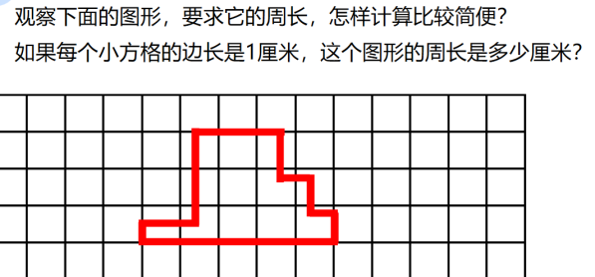  1、  这个问题你打算怎么解决？（平板操作）  （学生上台演示）我们组是这么做的，把竖着的平移到左边或者右边，横着的平移到上面，把不规则的图形，转化成长方形，根据长方形周长公式，就能求出长方形的周长了。  这就是以前学习求周长的一个方法，通过转化的策略让问题变得更加简单。  学了转化的策略，你能用这个策略来解决问题了吗？  2、用分数表示涂色部分。（平板操作）  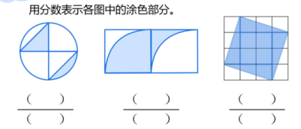  独立填空。  师:你是怎样运用转化策略的?  第一幅图可以将这一部分旋转，将原来的图形转化成这样的一个图形，可以用分数四分之一表示。  第二幅图将这一部分平移，转化成正方形，可以用分数二分之一来表示来表示。  师:真的是这样吗?（课件）  第三幅图演示旋转的过程，从而发现不能用9/16来表示，演示把小正方形中的右边  和下边的两个直角三角形分别平移到左边和上边，这样看出涂色部分有10格。是10/16)  师:通过这道题,我们应注意点什么?  生:我们不能被表面现象所迷感，要准确地通过平移等方法来验证答案。  3、一个公园里想在草坪上造小路，明明和冬冬呢分别给出了自己的建议，请你看一看，你觉得他们画的面积相等吗？（平板操作）  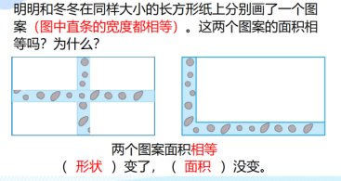  生：我们组解决问题的策略是把两条小路通过平移，转化成右边的一模一样的图案，因为他们的纸大小相同，直条的宽都相等，所以两个图案的面积相等。  你同意他的操作和结论吗？  为你们的学习能力点赞！  后来公园呢采用了东东的建议，建好了小路。公园的师傅找到我，想让我们的同学帮他看看，如果像这样在草坪上铺小路，草坪的面积有多大？  4、  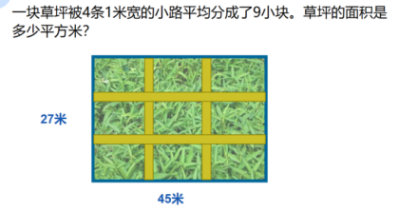  这个问题如果让你来做，该怎样解决？（平板操作）  生：把横着的小路和竖着的小路平移到边上，可以把一块块草坪转化成完整的长方形草坪。  请你帮师傅算一算草坪的面积好吗？  五、全课小结,深化“转化”  师:今天我们学习了什么?在什么地方可以用到转化的策略?  1:在计算不规则图形周长的时候可以转化为规则图形来计算。  2:遇到复杂的问题可以转化为简单的问题来解决。  师:最后,让我们再回忆这节课的过程。  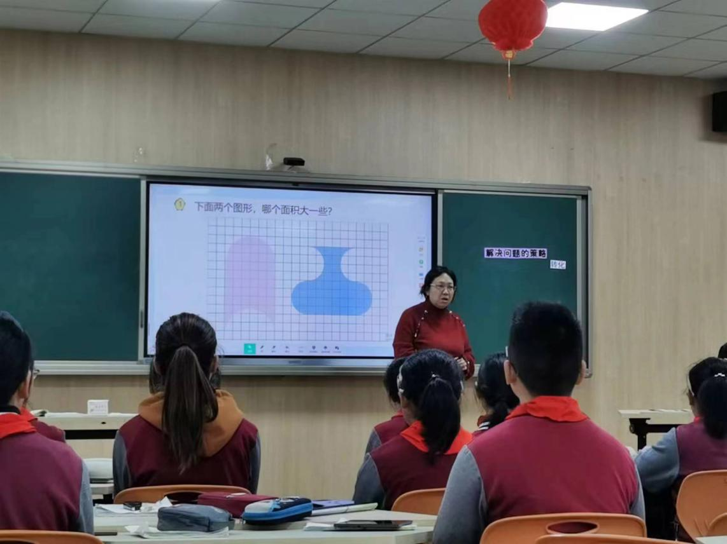
备注：每次活动结束后，教研组长、备课组长及时收齐所有资料。

